Бланк заказа книг и сувенирной продукции

Имя, фамилия, название Подразделения или город:​
Телефон или почта для связи:
Как заберёте заказ (в московском офисе (укажите дату), доставкой СДЭК или иначе):

 | Наименование | Стои-мость | Заказ, шт.
Книги
 | 1 курс ФЧС:
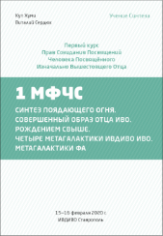 | 1–4 Си, Ставрополь, В.С., 2020 | 160
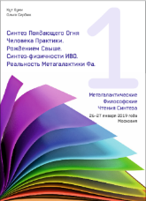 | 1–6 Си, Московия, Ольга С., 2019-2020 | 160
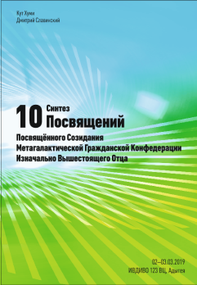 | 1–16 Си, Адыгея, Д. Славинский, 2018-2020 | 160
 | 2 курс ФЧС:
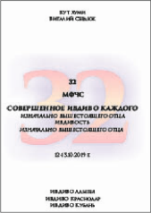 | 17–32 Си, Адыгея-Краснодар, В.С. 2018-2019 | 160
 | 3 курс ФЧС:
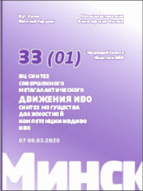 | 33 Си, Минск, В.С., 2020 | 160
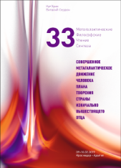 | 33–48 Си, Адыгея-Краснодар, В.С. 2019-2020 | 160
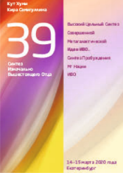 | 33–39 Си. Книги 3 курса Си, Екатеринбург, Кира С., 2019-2020 | 160
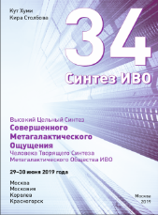 | 34–38 Си. Книги 3 курса Си, Москва, Кира С., 2019-2020 | 160
 | 4 курс ФЧС:
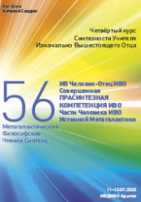 | 49–57 Си, Адыгея-Краснодар, В.С. 2019-2020 | 160
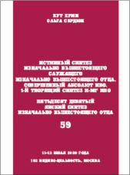 | 49–60 Янского Си, Москва, Ольга С., 2019-2020 | 200
 | Проф Синтез:
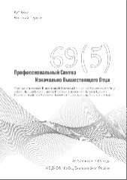 | 65–75 Си, Екатеринбург, В.С. (2018-2019) | 100
 | ПрофПолит Синтез:
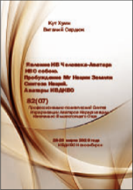 | 76–85 Си, Новосибирск, В.С., 2019-2020 | 160
 | Ипостасный Синтез:
 | 87–91 Си, Ставрополь, В.С., 2020 | 160
 | 87–89 Си, Минск, В.С., 2020 | 160
 | 87-97 Си, Москва, В.С. (2017-2018) | 100
 | 87-97 Си, Краснодар, В.С. (2018) | 100
 | Школы:
 | Высшая Школа Молодёжного Тренинг-Синтеза, О. Сердюк, 2017 | 150
 | Высшая Теургическая Школа, 2-й Генезис, Кира С., Москва, 2018 | 150
 | ВШС Аватаров Совета ИВО, Москва, В.С., 2019 | 160
 | ВШС Владык ИВДИВО, Москва, В.С., 2019 | 160
 | ВШС Учителей Сфер, Москва, В.С., 2019 | 160
 | 1-я Школа Инструментов, Ижевск, 2018 | 160
 | 1–16 книги Школы ИВ Здоровья, Москва, Л. Барышева, 2019-2020 | 160
 | 1–4 Си Институт Человека. ИВДИВО Человека, Москва, Л. Барышева | 180
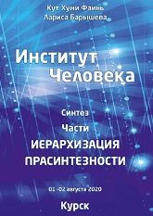 | Иерархизация Прасинтезности. Институт Человека. ИВДИВО Человека, Курск, Л. Барышева, 2020 | 160
 | Высшая Школа Тренинг-Синтеза, Новосибирск, Ольга С., 2020. | 180
 | Другие книги:
 | Энциклопедия Синтеза, 2 том | 2000
 | Парадигма, 4 том | 1000
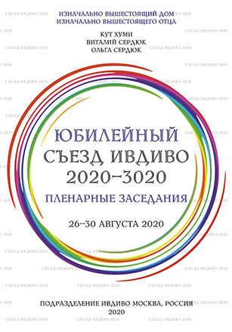 | Съезд ИВДИВО 2020. Пленарные заседания, Москва | 300
 | Съезд ИВДИВО 2019. Пленарные заседания, Спб | 250
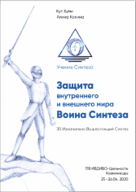 | «Защита внутреннего и внешнего мира Воина Синтеза», Пятигорск, А. Кокина (30Си), 2020 | 60
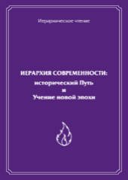 | «Иерархия современности…», 2019 | 120
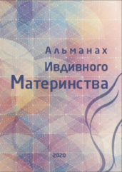 | Альманах Ивдивного Материнства (Материнский Корпус ИВДИВО), 2020 | 150
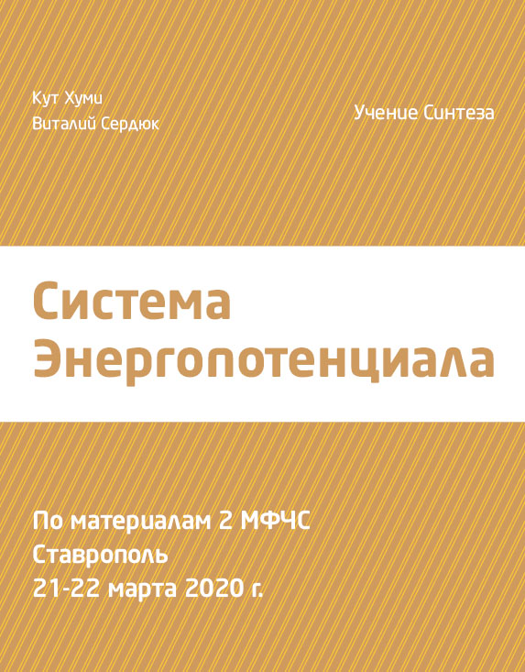 | Система Энергопотенциала, 2020. Ставрополь | 50
 | Статусы, Уфа, 2019 | 200
 | «Практикум здоровья». 2020. Книга 1-я. С. Кишиневский | 200
 | «Здоровый стиль питания». 2020. Книга 1-я, часть 2. С.Кишиневский | 200
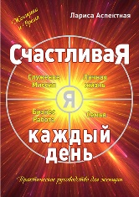 | «Счастливая каждый день». Практическое руководство для женщин. (Серия «Женщина и Время»). 2018. Л. Аспектная | 350
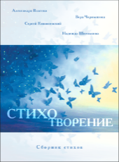 | «СтихоТворение». Сборник стихов. А. Власова, С. Кишиневский,  В. Чернышова, Н. Шпенькова (изд. Москва, 2020) | 120
 | «Радуга краской рисует дорожки». Детские стихи. Н. Шпенькова (изд. Москва, 2019) | 200
 | Ивдивный Сказочник, изд. Санкт-Петербург, 2019  (книг нет в наличии, возможен предварительный заказ) | 900
Сувенирная продукция
 | Значок «Первый среди равных» (диаметр 17 мм) | 45
 | Значок «Политическая Партия Посвящённых России» (диаметр 17 мм) | 45
 | Значок «Метагалактическая Академия Наук» (диаметр 17 мм) | 45
 | Значок «25 лет Философии Синтеза» (диаметр 17 мм) | 45
 | Значок «Символ ИВДИВО» (диаметр 13 мм) | 45
 | Пакеты бумажные «Философия Синтеза» (размер 25х35 см) | 50

Ответственная за реализацию книг – Ильина Евгения.
8 963 7828706. 7828706@mail.ru

